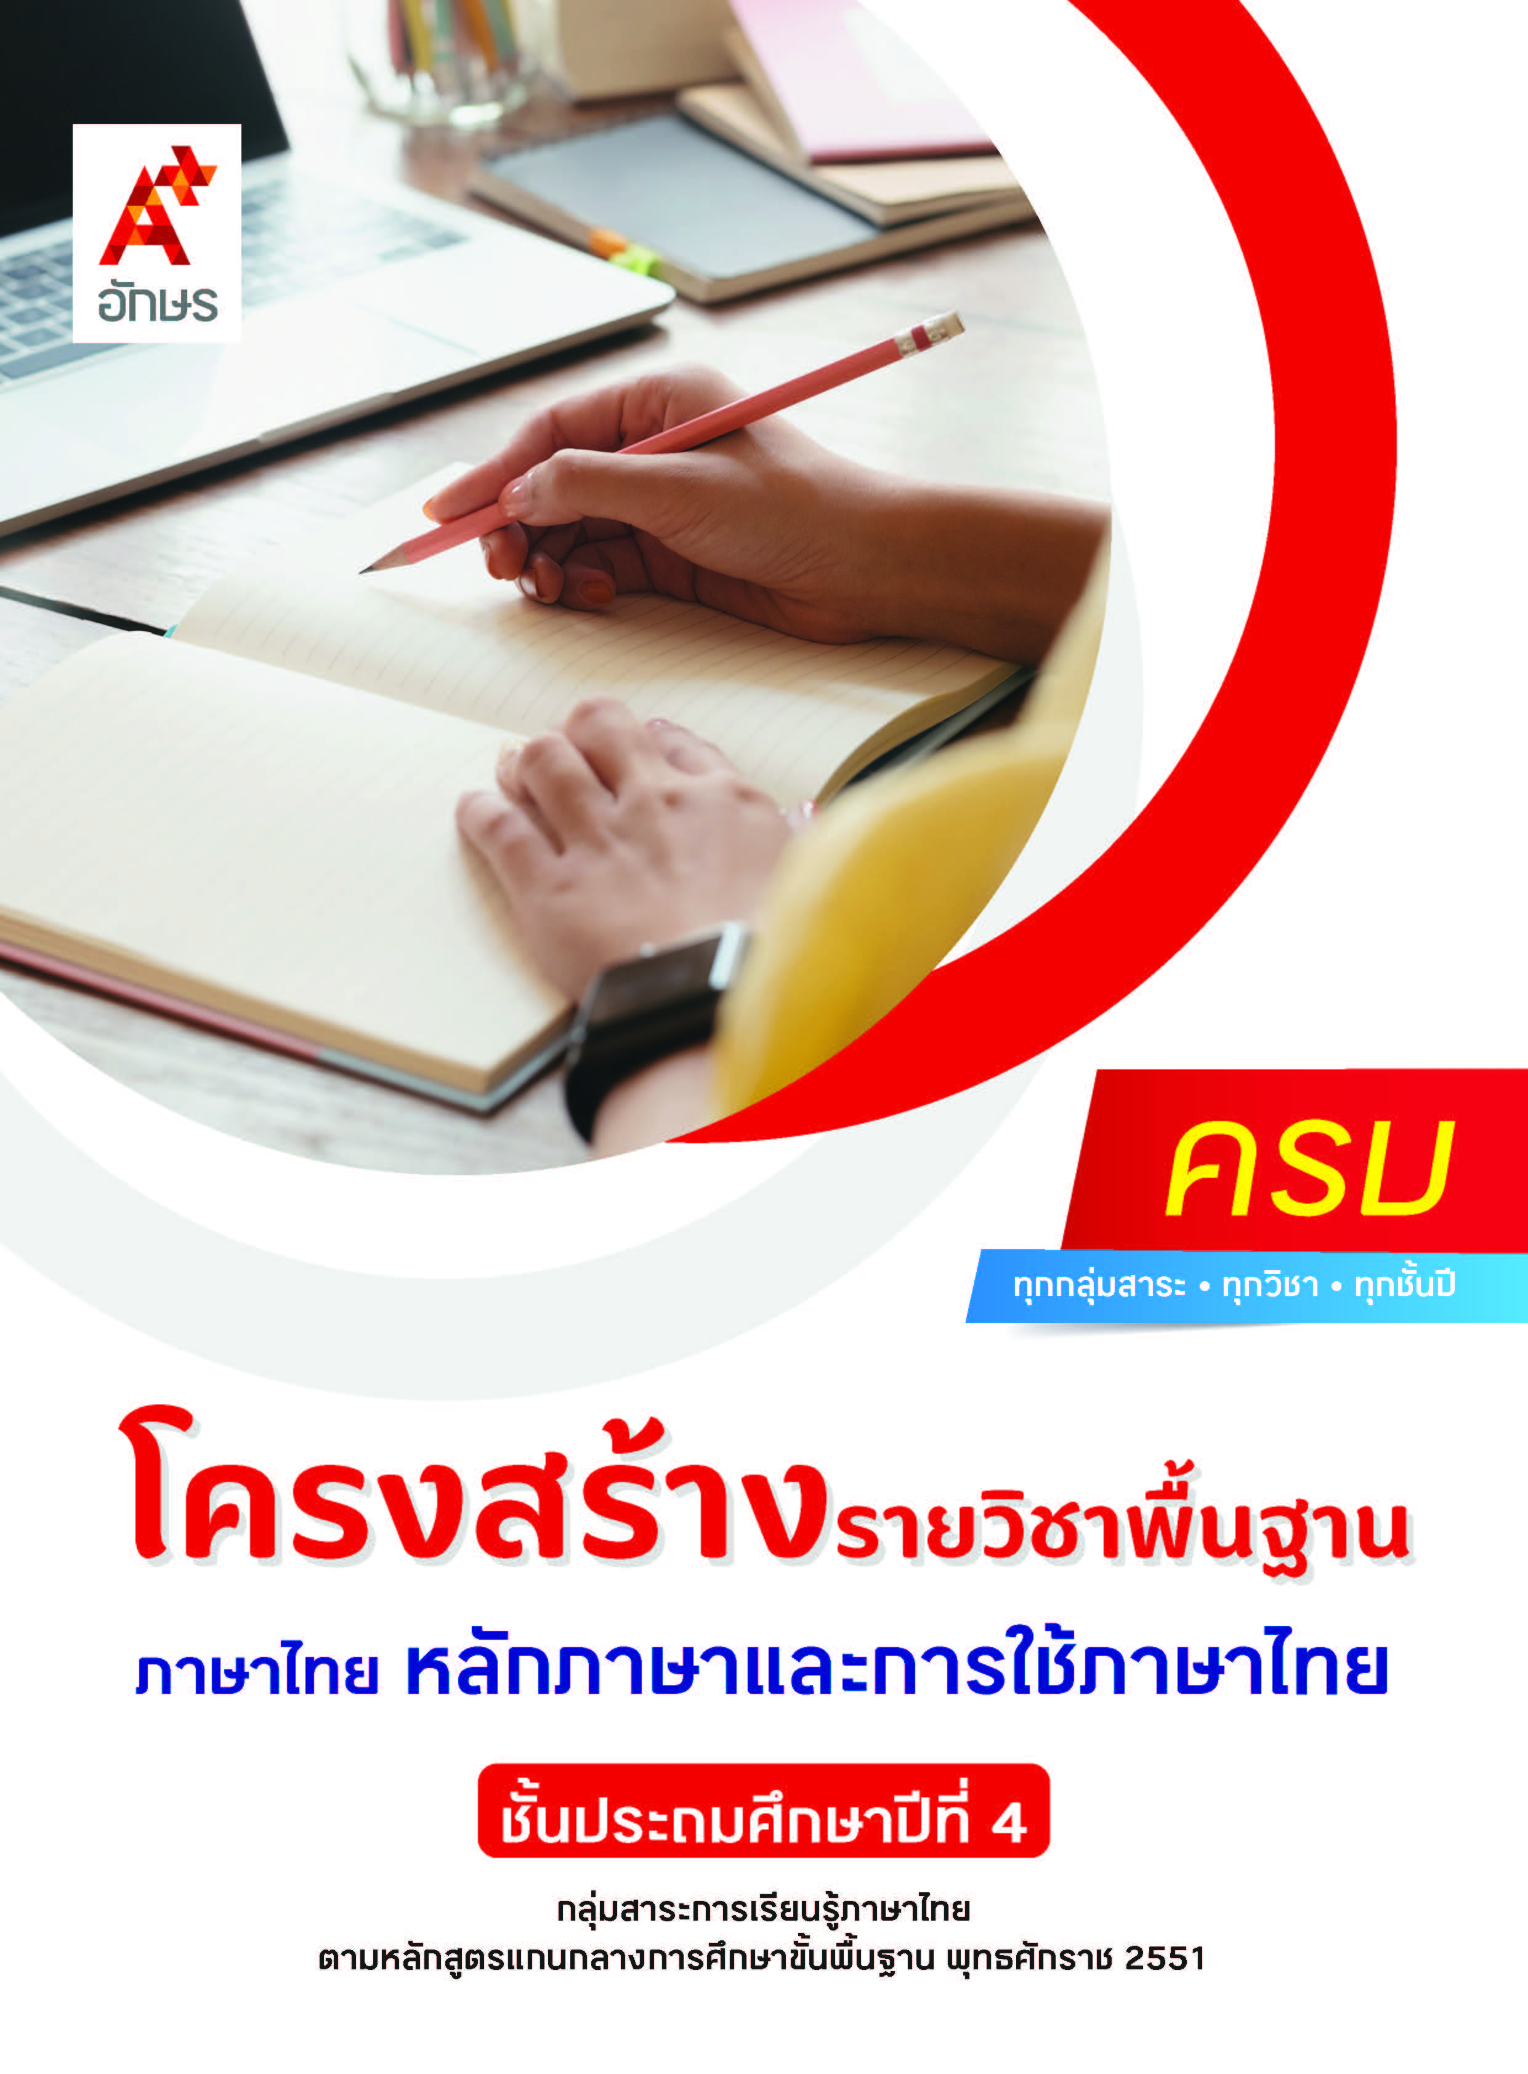

**คำอธิบายรายวิชา**

**ภาษาไทย หลักภาษาและการใช้ภาษาไทย**

**รายวิชาพื้นฐาน กลุ่มสาระการเรียนรู้ภาษาไทย**

**ชั้นประถมศึกษาปีที่ 4 เวลา 80 ชั่วโมง/ปี**

ศึกษาและฝึกปฏิบัติเกี่ยวกับการอ่านออกเสียงบทร้อยแก้ว และบทร้อยกรอง พร้อมอธิบายความหมายของคำ ประโยค และสำนวน อ่านเรื่องสั้น ๆ ตามเวลาที่กำหนด ตอบคำถาม แยกข้อเท็จจริง และข้อคิดเห็น คาดคะเนเหตุการณ์ สรุปความรู้และข้อคิดจากเรื่องที่อ่าน คัดลายมือตัวบรรจง เขียนสื่อด้วยแผนภาพโครงเรื่อง และแผนภาพความคิด เขียนย่อความ เขียนจดหมาย เขียนบันทึก เขียนรายงาน และเขียนเรื่องตามจินตนาการ จำแนกข้อเท็จจริง และข้อคิดเห็น พูดสรุปความ พูดแสดงความรู้ ความคิดเห็น ตั้งคำถามและตอบคำถาม พูดรายงานเรื่องที่ศึกษาจากการฟัง และดูอย่างมีมารยาท สะกดคำและบอกความหมายของคำ ระบุชนิด หน้าที่ของคำในประโยค แต่งประโยค บทร้อยกรองและคำขวัญ บอกความหมายของสำนวน   
การใช้พจนานุกรม เปรียบเทียบภาษาไทยมาตรฐานกับภาษาไทยถิ่น ร้องเพลงพื้นบ้าน ท่องจำบทอาขยาน และบทร้อยกรองที่มีคุณค่าตามความสนใจ

โดยใช้การฝึกทักษะกระบวนการทางภาษา กระบวนการจัดการเรียนรู้โดยใช้สมองเป็นฐานทั้งในด้านการฟัง การพูด การอ่าน และการเขียน

เพื่อให้เกิดเจตคติที่ดีต่อการเรียนวิชาภาษาไทย ตั้งใจเรียนและมีส่วนร่วมในกิจกรรมการเรียน ค้นคว้าหาความรู้ จากแหล่งการเรียนรู้ต่าง ๆ อย่างสม่ำเสมอ ซักถามและสืบค้นเพื่อหาข้อมูล มีความรอบคอบในการทำงาน ใช้ภาษาไทยได้อย่างถูกต้อง เหมาะสม มีมารยาทในการพูด การอ่าน การเขียน และการฟัง นำความรู้ที่ได้จากการศึกษาไปประยุกต์ใช้ในชีวิตจริง

**ตัวชี้วัด**

|  |  |  |
| --- | --- | --- |
| **มาตรฐาน** | **ตัวชี้วัดระหว่างทาง** | **ตัวชี้วัดปลายทาง** |
| **มฐ. ท 1.1** | **-** | **ป.4/1** |
| **มฐ. ท 1.1**  **มฐ. ท 4.1** | **ป.4/2, ป.4/3, ป.4/4, ป4/5, ป.4/7,**  **ป.4/8** | **ป.4/6** |
| **ป.4/1, ป.4/3, ป.4/6** | **-** |
| **มฐ. ท 2.1**  **มฐ. ท 4.1** | **ป.4/1, ป.4/3, ป.4/4, ป.4/5, ป.4/6,**  **ป.4/7, ป.4/8** | **ป.4/2** |
| **ป.4/4, ป.4/5** | **-** |
| **มฐ. ท 3.1** | **ป.4/1, ป.4/2, ป.4/4, ป.4/5, ป.4/6** | **ป.4/3** |
| **มฐ. ท 4.1** | **-** | **ป.4/2** |
| **-** | **ป.4/7** |
| **มฐ. ท 5.1** | **ป.4/3** | **ป.4/4** |
|  | **24 ตัวชี้วัด** | **7 ตัวชี้วัด** |

**รวม 31 ตัวชี้วัด**

**โครงสร้างรายวิชาพื้นฐาน   
ภาษาไทย หลักภาษาและการใช้ภาษาไทย ป.4**

**เวลา 80 ชั่วโมง**

| **ชื่อหน่วย การเรียนรู้** | **มาตรฐาน การเรียนรู้/ตัวชี้วัด** | **สมรรถนะสำคัญ ของผู้เรียน** | **สาระสำคัญ** | **เวลา (ชั่วโมง)** |
| --- | --- | --- | --- | --- |
| **หน่วย**  **การเรียนรู้ที่ 1**  มาตราตัวสะกด | **ตัวชี้วัดระหว่างทาง**  **มฐ. ท 2.1 ป.4/1**  คัดลายมือตัวบรรจงเต็มบรรทัดและครึ่งบรรทัด  **มฐ. ท 3.1 ป.4/6**  มีมารยาทในการฟัง  การดู และการพูด  **มฐ. ท 4.1 ป.4/1**  สะกดคำและบอกความหมายของคำในบริบทต่าง ๆ  **ตัวชี้วัดปลายทาง**  **มฐ. ท 1.1 ป.4/6**  สรุปความรู้และข้อคิดจากเรื่องที่อ่านเพื่อนำไปใช้ในชีวิตประจำวัน  **มฐ. ท 2.1 ป.4/2**  เขียนสื่อสารโดยใช้คำได้ถูกต้อง ชัดเจน และเหมาะสม  **มฐ. ท 3.1 ป.4/3**  พูดแสดงความรู้ ความคิดเห็น และความรู้สึกเกี่ยวกับเรื่องที่ฟังและดู | **1) สมรรถนะที่ 1** ความสามารถในการสื่อสาร  **2) สมรรถนะที่ 2** ความสามารถในการคิด  **3) สมรรถนะที่ 4** ความสามารถในการใช้ทักษะชีวิต | การเรียนรู้เรื่องมาตราตัวสะกดและการสะกดคำจะช่วยทำให้อ่านคำได้อย่างถูกต้อง การคัดลายมือตามรูปแบบให้เป็นระเบียบ สะอาด น่าอ่าน เป็นพื้นฐานหนึ่งในการใช้ภาษาไทย รวมทั้งมีหลักปฏิบัติและมารยาทในการฟัง การดู และการพูด เพื่อช่วยให้สื่อสารได้อย่างมีประสิทธิภาพ | **10** |
| **หน่วย**  **การเรียนรู้ที่ 2**  อักษรควบและอักษรนำ | **ตัวชี้วัดระหว่างทาง**  **มฐ. ท 1.1 ป.4/2**  อธิบายความหมายของคำ ประโยค และสำนวนจากเรื่องที่อ่าน  **มฐ. ท 2.1 ป.4/6**  เขียนบันทึกและเขียนรายงานจากการศึกษาค้นคว้า  **มฐ. ท 2.1 ป.4/8**  มีมารยาทในการเขียน  **มฐ. ท 3.1 ป.4/5**  รายงานเรื่องหรือประเด็นที่ศึกษาค้นคว้าจาก  การฟัง การดู และ  การสนทนา  **มฐ. ท 4.1 ป.4/1**  สะกดคำและบอกความหมายของคำในบริบทต่าง ๆ  **ตัวชี้วัดปลายทาง**  **มฐ. ท 1.1 ป.4/1**  อ่านออกเสียงบทร้อยแก้วและบทร้อยกรองได้ถูกต้อง  **มฐ. ท 1.1 ป.4/6**  สรุปความรู้และข้อคิดจากเรื่องที่อ่านเพื่อนำไปใช้ในชีวิตประจำวัน  **มฐ. ท 2.1 ป.4/2**  เขียนสื่อสารโดยใช้คำได้ถูกต้อง ชัดเจน และเหมาะสม  **มฐ. ท 3.1 ป.4/3**  พูดแสดงความรู้ ความคิดเห็น และความรู้สึกเกี่ยวกับที่ฟังและดู | **1) สมรรถนะที่ 1** ความสามารถในการสื่อสาร  **2) สมรรถนะที่ 2** ความสามารถในการคิด  **3) สมรรถนะที่ 4** ความสามารถในการใช้ทักษะชีวิต | การเรียนรู้เรื่องการสะกดคำ และบอกความหมายของคำที่มีอักษรควบและคำที่มีอักษรนำ จะช่วยทำให้อ่านออกเสียงบทร้อยแก้วและบทร้อยกรองได้ถูกต้องตามความหมาย การเขียนรายงานการศึกษาค้นคว้าอย่างมีมารยาทในการเขียน และการพูดเรื่องที่ศึกษาค้นคว้าอย่างมีมารยาทในการพูด ทำให้การใช้ภาษามีประสิทธิภาพมากยิ่งขึ้น | **10** |
| **หน่วย**  **การเรียนรู้ที่ 3**  การผันวรรณยุกต์ | **ตัวชี้วัดระหว่างทาง**  **มฐ. ท 1.1 ป.4/3**  อ่านเรื่องสั้น ๆ ตามเวลาที่กำหนดและตอบคำถามจากเรื่องที่อ่าน  **มฐ. ท 1.1 ป.4/7**  อ่านหนังสือที่มีคุณค่าตามความสนใจอย่างสม่ำเสมอและแสดงความคิดเห็นเกี่ยวกับเรื่องอ่าน  **มฐ. ท 1.1 ป.4/8**  มีมารยาทในการอ่าน  **มฐ. ท 4.1 ป.4/1**  สะกดคำและบอกความหมายของคำในบริบทต่าง ๆ  **ตัวชี้วัดปลายทาง**  **มฐ. ท 1.1 ป.4/6**  สรุปความรู้และข้อคิดจากเรื่องที่อ่านเพื่อนำไปใช้ในชีวิตประจำวัน  **มฐ. ท 3.1 ป.4/3**  พูดแสดงความรู้ ความคิดเห็น และความรู้สึกเกี่ยวกับเรื่องที่ฟังและดู  **มฐ. ท 3.1 ป.4/2**  พูดสรุปความรู้จากการฟังและการดู  **มฐ. ท 3.1 ป.4/4**  ตั้งคำถามและตอบคำถามเชิงเหตุผลจากเรื่องที่ฟังและดู | **1) สมรรถนะที่ 1** ความสามารถในการสื่อสาร  **2) สมรรถนะที่ 2** ความสามารถในการคิด  **3) สมรรถนะที่ 4** ความสามารถในการใช้ทักษะชีวิต | การเรียนรู้เรื่องการผันวรรณยุกต์ จะช่วยทำให้อ่านและเขียนสื่อสารกับผู้อื่นได้ถูกต้อง การปฏิบัติตนในการอ่านหนังสือและอินเทอร์เน็ตเป็นแนวทางที่สามารถนำมาปรับใช้ในชีวิตประจำได้ รวมทั้งมีหลักในการเลือกอ่านหนังสือตามความสนใจและมีมารยาทในการอ่าน เพื่อช่วยให้สื่อสารได้อย่าง มีประสิทธิภาพ แล้วนำเรื่องที่อ่านมาตั้งคำถามและตอบคำถามได้ เพื่อเป็นการทบทวนความรู้และสรุปใจความสำคัญได้ชัดเจน ตรงประเด็น | **9** |
| **หน่วย**  **การเรียนรู้ที่ 4**  คำในภาษาไทย | **ตัวชี้วัดระหว่างทาง**  **มฐ. ท 2.1 ป.4/3**  เขียนแผนภาพโครงเรื่อง และแผนภาพความคิดเพื่อใช้พัฒนางานเขียน  **มฐ. ท 2.1 ป.4/4**  เขียนย่อความจากเรื่องสั้น  **มฐ. ท 2.1 ป.4/8**  มีมารยาทในการเขียน  **ตัวชี้วัดปลายทาง**  **มฐ. ท 2.1 ป.4/2**  เขียนสื่อสารโดยใช้คำได้ถูกต้อง ชัดเจน และเหมาะสม  **มฐ. ท 4.1 ป.4/2**  ระบุชนิดและหน้าที่ของคำในประโยค | **1) สมรรถนะที่ 1** ความสามารถในการสื่อสาร  **2) สมรรถนะที่ 2** ความสามารถในการคิด  **3) สมรรถนะที่ 4** ความสามารถในการใช้ทักษะชีวิต | การเรียนรู้เรื่องชนิดและหน้าที่ของคำ จะทำให้ใช้คำในการสื่อสารได้อย่างถูกต้อง การฝึกเขียนแผนภาพโครงเรื่องอย่างเป็นลำดับ และการฝึกเขียนย่อความจากเรื่องที่อ่านให้ได้ใจความ จะทำให้สามารถสรุปใจความสำคัญจากเรื่องที่อ่านได้ อีกทั้งยังช่วยพัฒนางานเขียนให้มีประสิทธิภาพมากยิ่งขึ้น | **12** |
| **หน่วย**  **การเรียนรู้ที่ 5**  ประโยค ถ้อยคำ สำนวน | **ตัวชี้วัดระหว่างทาง**  **มฐ. ท 1.1 ป.4/4**  แยกข้อเท็จจริงและข้อคิดเห็นจากเรื่องที่อ่าน  **มฐ. ท 2.1 ป.4/5**  เขียนจดหมายถึงเพื่อนและบิดามารดา  **มฐ. ท 3.1 ป.4/1**  จำแนกข้อเท็จจริงและข้อคิดเห็นจากเรื่องที่ฟังและดู  **มฐ. ท 4.1 ป.4/4**  แต่งประโยคได้ถูกต้องตามหลักภาษา  **มฐ. ท 4.1 ป.4/6**  บอกความหมายของสำนวน  **ตัวชี้วัดปลายทาง**  **มฐ. ท 3.1 ป.4/3**  พูดแสดงความรู้ ความคิดเห็น และความรู้สึกเกี่ยวกับเรื่องที่ฟังและดู | **1) สมรรถนะที่ 1** ความสามารถในการสื่อสาร  **2) สมรรถนะที่ 2** ความสามารถในการคิด  **3) สมรรถนะที่ 4** ความสามารถในการใช้ทักษะชีวิต | การเรียนรู้เรื่องการแต่งประโยคให้ถูกต้องตามหลักไวยากรณ์ จะช่วยทำให้พูดและเขียนสื่อสารกับผู้อื่นได้อย่างมีประสิทธิภาพ การบอกความหมายของสำนวน สุภาษิต คำพังเพย และคำอุปมาอุปไมยจะช่วยเรียงร้อยถ้อยคำตามวัฒนธรรมทางภาษา ให้ข้อคิดคติสอนใจ ซึ่งเป็นแนวทางที่ช่วยให้แสดงคิดเห็นเชิงวิจารณ์จากเรื่องที่อ่าน ฟัง หรือดูได้อย่างเหมาะสม มีเหตุผล รวมทั้งมีหลักในการเขียนจดหมายส่วนตัว หรือจดหมายอิเล็กทรอนิกส์ (อีเมล) เพื่อช่วยให้สื่อสารได้อย่างถูกต้องตามกาลเทศะ | **12** |
| **หน่วย**  **การเรียนรู้ที่ 6**  เครื่องหมายวรรคตอน | **ตัวชี้วัดระหว่างทาง**  **มฐ. ท 5.1 ป.4/3**  ร้องเพลงพื้นบ้าน  **ตัวชี้วัดปลายทาง**  **มฐ. ท 1.1 ป.4/1**  อ่านออกเสียงบทร้อยแก้วและบทร้อยกรอง  ได้ถูกต้อง  **มฐ. ท 5.1 ป.4/4**  ท่องจำบทอาขยานตามที่กำหนดและบทร้อยกรองที่มีคุณค่าตามความสนใจ | **1) สมรรถนะที่ 1** ความสามารถในการสื่อสาร  **2) สมรรถนะที่ 2** ความสามารถในการคิด  **3) สมรรถนะที่ 4** ความสามารถในการใช้ทักษะชีวิต | การเรียนรู้เรื่องการอ่านและการเขียนข้อความที่มีเครื่องหมายวรรคตอนและอักษรย่อให้ถูกต้อง จะทำให้สื่อสารได้อย่างมีประสิทธิภาพ รวมถึงการฝึกอ่านออกเสียงบทร้อยกรอง และร้องเพลงพื้นบ้าน จะเป็นตัวช่วยสำคัญที่ทำให้ออกเสียงคำได้ชัดเจนยิ่งขึ้น | **9** |
| **หน่วย**  **การเรียนรู้ที่ 7**  คำพ้อง | **ตัวชี้วัดระหว่างทาง**  **มฐ. ท 4.1 ป.4/1**  สะกดคำและบอกความหมายของคำในบริบทต่าง ๆ  **มฐ. ท 4.1 ป.4/3**  ใช้พจนานุกรมค้นหาความหมายของคำ  **มฐ. ท 4.1 ป.4/5**  แต่งบทร้อยกรองและคำขวัญ  **ตัวชี้วัดปลายทาง**  **มฐ. ท 1.1 ป.4/6**  อ่านออกเสียงบทร้อยแก้วและบทร้อยกรองได้ถูกต้อง  **มฐ. ท 5.1 ป.4/4**  ท่องจำบทอาขยานตามที่กำหนดและบทร้อยกรองที่มีคุณค่าตามความสนใจ | **1) สมรรถนะที่ 1** ความสามารถในการสื่อสาร  **2) สมรรถนะที่ 2** ความสามารถในการคิด  **3) สมรรถนะที่ 4** ความสามารถในการใช้ทักษะชีวิต | การเรียนรู้เรื่องการออกเสียงสะกดคำ พร้อมบอกความหมายของคำพ้องในบริบทต่าง ๆ จะช่วยทำให้พูดและเขียนสื่อสารกับผู้อื่นได้อย่างหลากหลายและมีประสิทธิภาพ การค้นหาความหมายของคำจากพจนานุกรม จะช่วยให้เข้าใจความหมายของบทอาขยานและบทร้อยกรอง รวมทั้งเกิดคลังคำในการ  แต่งกลอนสี่ เพื่อช่วยเรียงร้อยถ้อยคำได้อย่างถูกต้อง เหมาะสม และเกิดวัฒนธรรมทางภาษา | **9** |
| **หน่วย**  **การเรียนรู้ที่ 8**ภาษาไทยถิ่น ภาษาไทยมาตรฐาน | **ตัวชี้วัดระหว่างทาง**  **มฐ. ท 1.1 ป.4/5**  คาดคะเนเหตุการณ์จากเรื่องที่อ่าน โดยระบุเหตุผลประกอบ  **มฐ. ท 2.1 ป.4/7**  เขียนเรื่องตามจินตนาการ  **มฐ. ท 4.1 ป.4/5**  แต่งบทร้อยกรองและคำขวัญ  **ตัวชี้วัดปลายทาง**  **มฐ. ท 1.1 ป.4/6**  สรุปความรู้และข้อคิดจากเรื่องที่อ่าน เพื่อนำไปใช้ในชีวิตประจำวัน  **มฐ. ท 2.1 ป.4/2**  เขียนสื่อสารโดยใช้คำได้ถูกต้อง ชัดเจน และเหมาะสม  **มฐ. ท 4.1 ป.4/7**  เปรียบเทียบภาษาไทยมาตรฐานกับภาษาถิ่นได้ | **1) สมรรถนะที่ 1** ความสามารถในการสื่อสาร  **2) สมรรถนะที่ 2** ความสามารถในการคิด  **3) สมรรถนะที่ 4** ความสามารถในการใช้ทักษะชีวิต | การเรียนรู้เรื่องภาษาไทยถิ่นและภาษาไทย มาตรฐาน จะช่วยทำให้เปรียบเทียบภาษาไทยถิ่นและภาษาไทยมาตรฐานได้ สามารถนำไปใช้สื่อสารได้ถูกต้อง รวมไปถึงการเรียนรู้เรื่องการเขียนคำขวัญ และการเขียนเรื่องตามจินตนาการ จะทำให้เกิดทักษะการเขียนสื่อสารที่มีประสิทธิภาพ สามารถนำความรู้ไปต่อยอดเพื่อคาดคะเนเรื่องราวและเหตุการณ์ได้อย่างสร้างสรรค์ และมีความสมเหตุสมผล | **9** |